Station
„Die Geburtstagsparty“
Teil 3

Hilfeheft

Liebe Schülerinnen und Schüler!

Dies ist das Hilfeheft zur Station „Die Geburtstagsparty“. Ihr könnt es nutzen, wenn ihr bei einer Aufgabe Schwierigkeiten habt.

Falls es mehrere Hinweise zu einer Aufgabe gibt, dann könnt ihr dies am Pfeil erkennen. Benutzt bitte immer nur so viele Hilfestellungen, wie ihr benötigt, um selbst weiterzukommen.

Viel Erfolg!
Das Mathematik-Labor-Team

Inhaltsverzeichnis
Hilfe zu Seite
Aufgabenteil 1.1 3
Aufgabenteil 1.2 9
Aufgabenteil 1.3 17
Aufgabenteil 3.1 21
Aufgabenteil 3.2 23
Aufgabenteil 3.5 29

Aufgabe 1.1
Zerlegt die Figur geschickt in bekannte Teilflächen.

Aufgabe 1.1
Legt die zerlegte Fläche mit Einheitsquadraten aus.

Aufgabe 1.1
Nutzt die Flächeninhaltsformel für Rechtecke, um die Teilflächen der zusammengesetzten Figur zu berechnen.

Aufgabe 1.2
Baut den Körper mit den Holzwürfeln nach. Überlegt dazu, welche Seite ihr als Grundseite verwendet. Ein Würfel hat die Kantenlänge 2cm.

Aufgabe 1.2
Zerlegt die Oberfläche des Körpers in einzelne Teilflächen, deren Flächeninhalt ihr bestimmen könnt.

Aufgabe 1.2
Berechnet den Flächeninhalt der Teilflächen.
Tipp: Gibt es Flächen die mehrfach vorkommen?

Aufgabe 1.2
Habt ihr alle Flächen berücksichtigt?
- Vorderseite
- Rückseite
- Standfläche
- Deckfläche
- Seiten (jeweils 5 Teilflächen)

Aufgabe 1.3 Rauminhalt
Baut den Körper mit den Holzwürfeln nach. Überlegt dazu, welche Seite ihr als Grundseite verwendet. Ein Würfel hat die Kantenlänge 2cm.

Aufgabe 1.3
Zerlegt den Körper geschickt in Teilkörper deren Rauminhalt ihr bereits berechnen könnt.

zu 3.1
Gebt dazu keine Rechnung an, sondern beschreibt wie man vorgehen kann, um die Wasseroberfläche zu schätzen.

Zu 3.2
Kennst du einfache Figuren, mit denen du den See ungefähr auslegen kannst?

Zu 3.2
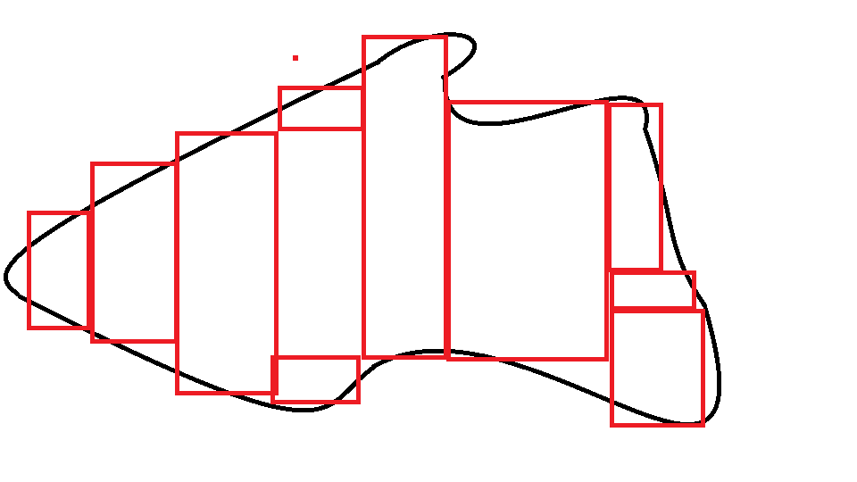
Legt den See mit Rechtecken so aus, sodass ihr den Flächeninhalt näherungsweise bestimmen könnt.

Zu 3.2
Berechne den Flächeninhalt der einzelnen Rechtecke und gib so einen ungefähren Flächeninhalt der gesamten Wasseroberfläche an.

Zu 3.5
Eignen sich die Holzwürfel zur ungefähren Bestimmung der Wassermenge im See?
Wie musst du die Klötzchen anordnen, um den See möglichst gut nachbilden zu können?
Mathematik-Labor „Mathe ist mehr“
RPTU Kaiserslautern-Landau
Institut für Mathematik
Didaktik der Mathematik (Sekundarstufen)
Fortstraße 7
76829 Landau
https://mathe-labor.de

Zusammengestellt von:
Anna Scheid, Michael Böhm, Timo Fehr

Betreut von:
Moritz Walz

Variante B

Veröffentlicht am:
15.03.2023

